# Relatório Prática 06 – 29/09/2023

# Arthur Souza/João Paulo – PN1

Iniciou a prática criando uma entidade nomeado mean_4_clocks no software QUARTUS II 13.0, especificando qual chip está sendo utilizado, no caso o EP2C35F672C6.

A partir disso, adicionou-se o código disponibilizado no sistema e que segue abaixo:

***library ieee;***

***use ieee.std_logic_1164.all;***

***use ieee.numeric_std.all;***

***entity mean_4_clocks is***

***generic (***

***W : integer := 32***

***);***

***port (***

***CLK : in std_logic;***

***RESET : in std_logic;***

***INPUT : in std_logic_vector(W - 1 downto 0);***

***OUTPUT : out std_logic_vector(W - 1 downto 0)***

***);***

***end mean_4_clocks;***

***architecture arch of mean_4_clocks is***

***begin***

***process(CLK, RESET) is***

***variable var1 : unsigned(W - 1 downto 0);***

***variable var2 : unsigned(W - 1 downto 0);***

***variable var3 : unsigned(W - 1 downto 0);***

***variable var4 : unsigned(W - 1 downto 0);***

***begin***

***if (RESET = '1') then***

***var1 := to_unsigned(0,W);***

***var2 := to_unsigned(0,W);***

***var3 := to_unsigned(0,W);***

***var4 := to_unsigned(0,W);***

***elsif (rising_edge(CLK)) then***

***var1 := unsigned("00" & INPUT(W-1 downto 2));***

***var2 := var1;***

***var3 := var2;***

***var4 := var3;***

***end if;***

***OUTPUT <= std_logic_vector(var1 + var2 + var3 + var4);***

***end process;***

***end arch;***

Ele apresenta 2 erros fundamentais, o primeiro sendo o uso de variables, que liga todos registradores ao input, e o segundo diz respeito a precisão do calculo e a perda de informações. Ambos foram solucionados com o código abaixo:

***library ieee;***

***use ieee.std_logic_1164.all;***

***use ieee.numeric_std.all;***

***entity mean_4_clocks is***

***generic (***

***W : integer := 32***

***);***

***port (***

***CLK : in std_logic;***

***RESET : in std_logic;***

***INPUT : in std_logic_vector(W - 1 downto 0);***

***OUTPUT : out std_logic_vector(W - 1 downto 0)***

***);***

***end mean_4_clocks;***

***architecture arch of mean_4_clocks is***

***signal var1, var2, var3, var4 : unsigned(W - 1 downto 0);***

***signal soma : unsigned(W+1 downto 0);***

***begin***

***process(CLK, RESET) is***

***begin***

***if (RESET = '1') then***

***var1 <= to_unsigned(0,W);***

***var2 <= to_unsigned(0,W);***

***var3 <= to_unsigned(0,W);***

***var4 <= to_unsigned(0,W);***

***elsif (rising_edge(CLK)) then***

***var1 <= unsigned(INPUT(W-1 downto 0));***

***var2 <= var1;***

***var3 <= var2;***

***var4 <= var3;***

***end if;***

***soma<=("00"&var1) + ("00"&var2) + ("00"&var3) + ("00"&var4);***

***OUTPUT <= std_logic_vector(soma(W+1 downto 2));***

***end process;***

***end arch;***

Simulado e atestado ausência de erros, verificou-se a esquematização do código em circuito pela opção RTL viewer e Technology Map Viewer. Segue abaixo as imagens:

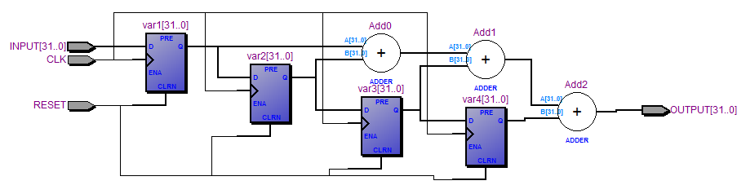

Figura : Circuito Mean_4_Clockr

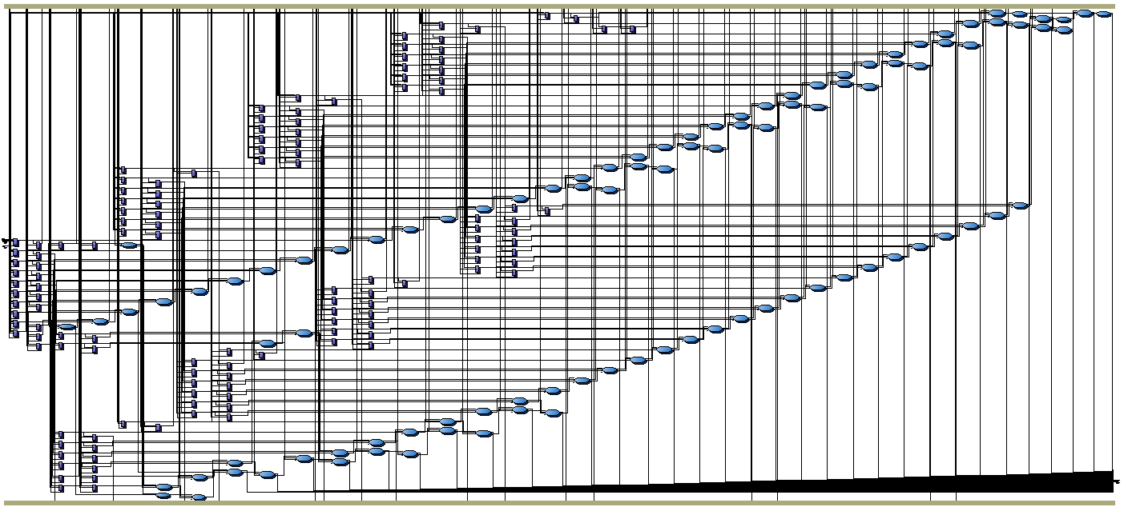

Figura : Diagrama do circuito Mean_4_Clock

Seguiu-se para a compilação do testbench criado, este chamado de tb_mean_4_clocks, e que irá definir os testes do projeto. Ele está descrito abaixo:

***library IEEE;***

***use IEEE.STD_LOGIC_1164.all;***

***use ieee.numeric_std.all;***

***entity tb_mean_4_clocks is***

***end tb_mean_4_clocks;***

***architecture teste of tb_mean_4_clocks is***

***component mean_4_clocks is***

***generic (***

***W : natural := 32***

***);***

***port (***

***CLK : in std_logic;***

***RESET : in std_logic;***

***INPUT : in std_logic_vector(W - 1 downto 0);***

***OUTPUT : out std_logic_vector(W - 1 downto 0)***

***);***

***end component;***

***signal fio_clk: std_logic:='0';***

***signal fio_R: std_logic;***

***signal fio_I, fio_O: std_logic_vector(3 downto 0);***

***begin***

***instancia_mean4clocks: mean_4_clocks generic map (W=>4) port map(CLK=>fio_clk, RESET=>fio_R, INPUT=>fio_I, OUTPUT=>fio_O);***

***-- x nas próximas linhas: os vetores de bits estão expressos em base hexadecimal***

***fio_clk <=not fio_clk after 25ns;***

***fio_R <= '1', '0' after 5ns;***

***fio_I <= x"1", x"f" after 300ns;***

***end teste;***

Com ele, podemos simular o funcionamento do circuito através do software MULTISIM. Basta apenas indica o arquivo como testbench em simulation e começar a simulação em RTL. Irá abrir um gráfico de sinais com valores determinados pelo testbench e irá auxiliar na verificação da lógica.

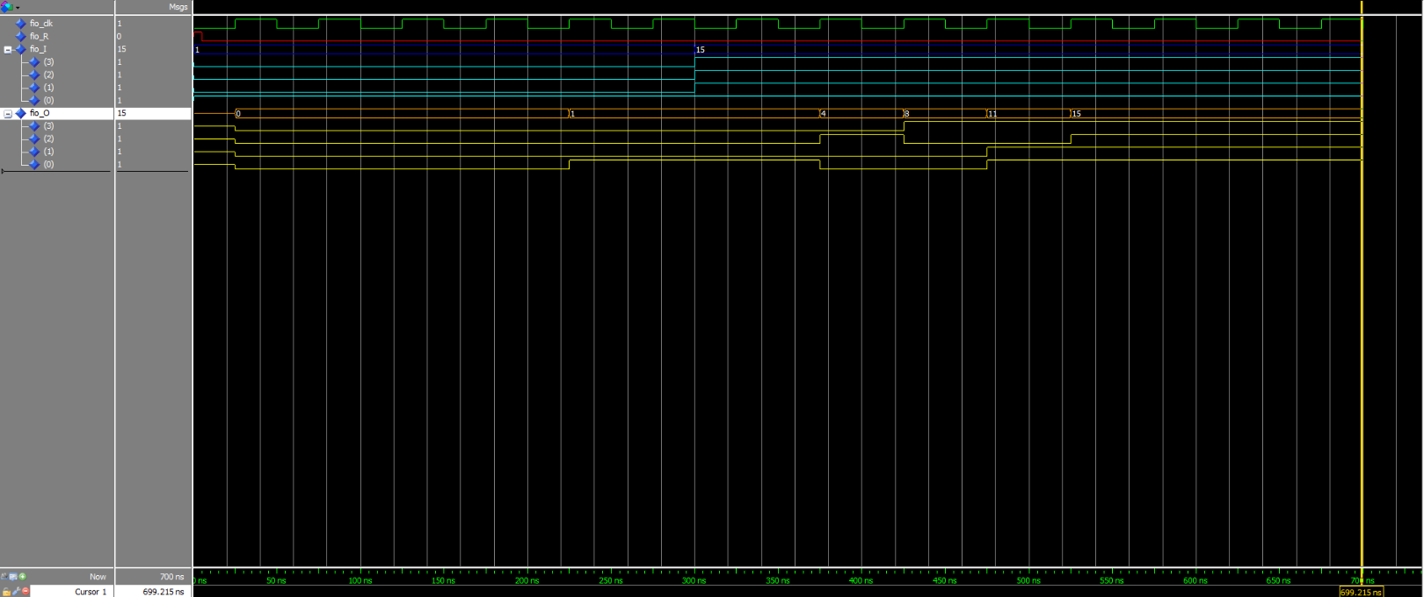

Figura : Simulação Mean_4_Clocks no Multisim

Foi utilizado o arquivo csv do comparador para facilitar a pinagem desse projeto.

***INPUT[3] <=*** ***PIN_N25***

***INPUT[2] <= PIN_N26***

***INPUT[1] <= PIN_P25***

***INPUT[0] <= PIN_AE14***

***CLOCK <= PIN_AC13***

***RESET <= PIN_C13***

***OUTPUT[3] <= PIN_AD21***

***OUTPUT 2] <= PIN_AC21***

***OUTPUT [1] <= PIN_AA14***

***OUTPUT [0] <= PIN_Y13***

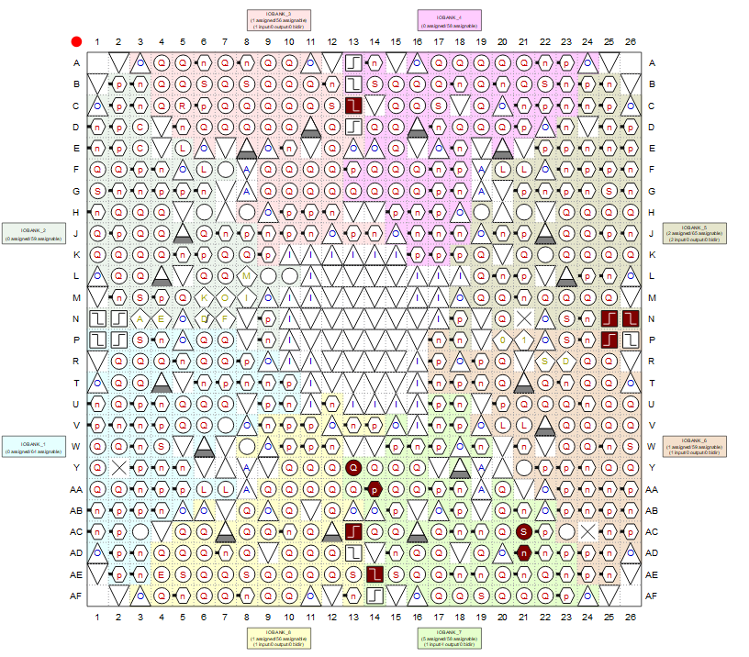

Figura 4: Pin Planner

Simulando novamente para verificação dos pinos, podemos enviar o projeto para o FPGA usando a função PROGRAMMER e o usb blaster.

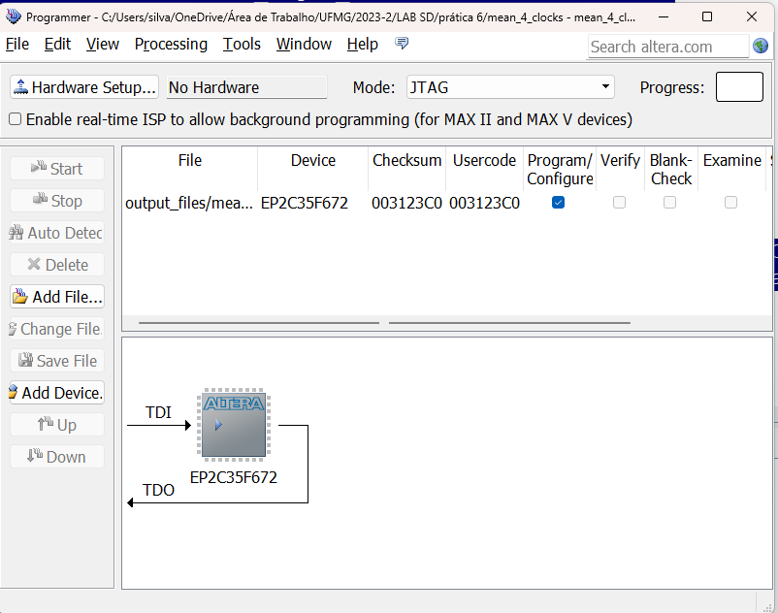

Figura : Programmer